Establecimiento: Colegio Evangélico Mixto Adonai

Materia: Educación de la fe

Catedrática: Amira Davila

Tema: “Ficha de David”

Alumna: Chrishand Samantha Franco Callejas

5to. Bachiller en Ciencias y Letras con Orientación en Computación

Guatemala, 2022.-

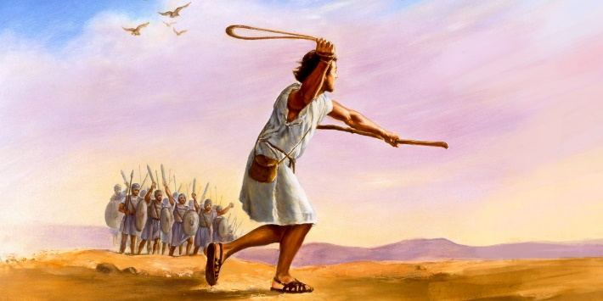

Si tomas en cuenta a Dios en tus problemas sera más fácil solucionarlos.

Tener confianza en mí misma pero siempre contar con la ayuda de Dios.

David

David toca para Saúl

David empezó a confiar mas en si mismo que en Dios. Se alejo de Dios. Se volvió violento.

Fue un excelente musico y siempre tuvo una comunicación constante con Dios.

De pastor de ovejas se convirtió en el pastor de su pueblo.